CLÁUSULAS A SEREM MANTIDAS SEM ALTERACÓES NO ACORDO COLETIVO
MANUTEN Ão DAS CONQUISTAS ANTERIORES CONFORME CLÁUSULAS ABAIXO:

CLÁUSULA PRIMEIRA - ABRANGÊNCIA
O presente Acordo Coletivo de Trabalho, aplicável no âmbito das empresas acordantes, abrangerá todas as categorias dos trabalhadores, com abrangência territorial no Paraná, São Paulo, Mato Grosso e Rio Grande do Norte.
O presente Acordo Coletivo de Trabalho, aplicável no âmbito da(s) empresa(s) acordante(s), abrangerá a(s) categoria(s) dos Trabalhadores nas Concessionárias de Energia Elétrica e Alternativa no Estado do Paraná; dos Empregados em Concessionárias dos Serviços de Geração, Transmissão, Distribuição e Comercialização de Energia Elétrica de Fontes Hídricas, Térmicas ou Alternativas de Curitiba; dos Trabalhadores nas Concessionárias de Energia Elétrica e Alternativa de Londrina e Região; dos Trabalhadores nas Indústrias de Energia Hidro e Termoelétrica e de Fontes Alternativas de Cornélio Procópio e Região; dos Trabalhadores nas Empresas
Concessionárias de Energia Elétrica de Fontes Hídricas, Térmicas ou Alternativas de Ponta Grossa; dos Técnicos de Segurança do Trabalho no Estado do Paraná; dos Trabalhadores, Desenhistas Técnicos, Artísticos, Industriais, Copistas, Projetistas Técnicos e Auxiliares do Estado do Paraná; dos Empregados em Concessionárias dos Serviços de Geração, Transmissão, Distribuição e Comercialização de Energia Elétrica de Fontes Hídricas, Térmicas e Alternativas de Cascavel; dos Assistentes Sociais do Paraná ; dos Trabalhadores nas Empresas de Energia Elétrica de Maringá e Região Noroeste do Paraná, com abrangência territorial em PR.
Parágrafo único: Sindicato dos Engenheiros do Paraná e o Sindicato dos Técnicos Industriais do Paraná assinam acordo em separado.

CLÁUSULA SEGUNDA - DESCONTOS ESPECÍFICOS NO SALÁRIO DO EMPREGADO
Por força do presente acordo, em conformidade com o disposto no inciso XXVI do Artigo 7⁰ da Constituição Federal vigente, artigo 462 da CLT e Súmula 342 do T ST, as Empresas ficam autorizadas a efetuar descontos em folha de pagamento de seus empregados, relativos aos valores a saber: 1) seguro de vida em grupo ao qual aderiu o empregado; 2) mensalidades referentes à clubes de empregados vinculados à Associação Copel; 3) mensalidade inerente à Associação dos Profissionais da Copel - APC; 4) contribuição ao plano de saúde "PROSAUDE" da Fundação Copel; 5) despesas decorrentes de utilização do Plano de Saúde "PROSAUDE" referente à coparticipação dos empregados, não cobertas pelo referido plano; 6) contribuições previdenciária e de benefício de risco (aposentadoria) e ao plano pecúlio (seguro) da Fundação Copel; 7) fotocópias particulares; 8) adiantamento de vale-transporte; 9) telefonemas particulares; 10) faturas de energia elétrica; 11) multi-seguros da Associação Copel; 12) empréstimos consignáveis, firmados no âmbito do regulamento da Fundação Copel e do convênio com o Banco do Brasil; 13) cotas de investimento junto ao Clube de Investimentos Iguaçu. Para essas despesas, o desconto em folha independe de outra autorização específica junto as Empresas, sendo suficiente o documento firmado pelo empregado com as entidades credoras referidas nesta cláusula.

CLÁUSULA TERCEIRA - DOS DESCONTOS DIVERSOS EM FAVOR DOS SINDICATOS
Fica acordado que as Empresas descontarão na folha de pagamento de seus empregados, sob rubrica DIVERSOS (nome do sindicato), os valores que serão informados mensalmente pelos Sindicatos, relativos a prêmios de seguros, convênios comerciais, e outros, cujos comprovantes e autorizações para de conto ficarão sob a guarda e responsabilidade dos Sindicatos, ressalvado o disposto na cláusul o' ava.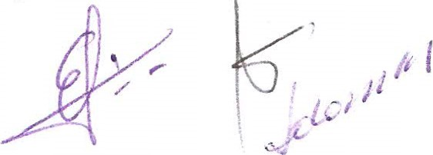
Parágrafo Primeiro: afim de cumprir o que estabelece a presente cláusula, o Sindicato se compromete a entregar conforme cronograma das Empresas, por meio eletrônico/magnético, de acordo com os padrões técnicos adotados pelas Empresas, as informações necessárias para a efetivação dos descontos, por rubricas. O arquivo eletrônico será acompanhado de relação escrita que demonstre as informações inseridas no mesmo, cuja relação deverá estar assinada em todas as suas folhas por um representante legal do Sindicato, devidamente identificado.
Parágrafo Segundo: o Sindicato assume total responsabilidade pelas informações prestadas e, na hipótese das Empresas serem acionadas judicial ou extrajudicialmente em razão de desconto considerado indevido, pelo empregado ou pela Justiça do Trabalho, o Sindicato se obriga a prestar as informações necessárias e fornecer documentos hábeis para subsidiar a defesa das Empresas, independentemente de notificação ou intimação judicial, bem como, concordam e autorizam desde já, seja pelas Empresas efetuada compensação das importâncias eventualmente devolvidas em execução judicial ao empregado reclamante. A compensação far-se-á nos valores que as Empresas devam repassar ao Sindicato.
Parágrafo Terceiro: fica acordado que as Empresas acatarão pedido de suspensão de desconto de mensalidade em folha de pagamento feito pelo empregado, desde que encaminhado pelo Sindicato. A implementação ocorrerá no mês subsequente ao do pedido.
Parágrafo Quarto: fica estabelecido entre as partes que o cancelamento de qualquer débito já processado, à exceção dos casos previstos no parágrafo 3⁰ , deverá ser efetuado diretamente junto ao Sindicato, atuando as Empresas somente como agente de pagamento.

CLÁUSULA QUARTA - CRÉDITO DE SALÁRIOS
Os créditos de salários serão efetuados somente nas contas correntes dos empregados nos seguintes bancos: Banco do Brasil, Banco Itaú e Caixa Econômica Federal. A opção pela escolha de uma dessas instituições bancárias fica a critério do empregado.
CLÁUSULA QUINTA - DATA DE PAGAMENTO DE SALÁRIOS
Fica acordado entre as partes que o crédito do pagamento de salários mensais pelas Empresas será antecipado, sempre até o dia 25 (vinte e cinco) de cada mês. As parcelas salariais adicionais, tais como: adicional de periculosidade intermitente, horas extraordinárias, adicionais noturnos, dupla função, sobreaviso e outras que dependam da apuração da frequência, serão processadas para pagamento no mês subsequente ao da realização, tendo como base de cálculo o salário do mês de pagamento. Com relação aos descontos de ausências, atrasos e outros decorrentes da frequência, serão processados e descontados no mês subsequente, tendo como base de cálculo o salário do mês da ocorrência.

CLÁUSULA SEXTA - VALOR LÍQUIDO MENSAL
As Empresas assegurarão aos empregados um Valor líquido mensal, no mínimo, de 30% (trinta por cento) da remuneração total bruta do mês.
Parágrafo Primeiro: excetuam-se os valores relativos à pensão alimentícia e descontos autorizados pelo empregado diretamente às Empresas tais como: fatura de energia elétrica, contribuição previdenciária extraordinária a Fundação Copel e empréstimo consignado, bem na rescisão contratual.
sobre a diferença entre a remuneração base da Copel e o benefício da aposentadoria pago pelo INSS.

CLÁUSULA SÉTIMA - ANTECIPAÇÃO DO 13⁰ SALÁRIO
As Empresas anteciparão aos seus empregados, no mês de janeiro próximo, a primeira parcela da Gratificação de Natal referente a 2017 (13⁰ salário), correspondente a 50% (cinquenta por cento) da respectiva remuneração, salvo manifestação em contrário do empregado.
Parágrafo Único: fica pactuado que a remuneração para esta finalidade será composta pela soma das seguintes parcelas: salário nominal (código 1000) + adicional por tempo de serviço (código 1001) + AC-DRT-192/3/84 (código 1002) + horas suplementares médico (código 1004) + ACT-dupla função 2007 (código 1006) + adicional das funções Eletricista Manutenção Linha Viva e Rede Subterrânea (código 1105), conforme a situação jurídica de cargo e função de cada empregado, excluídas desta base de cálculo quaisquer outras parcelas independentemente de sua natureza jurídica

CLÁUSULA OITAVA - REMUNERAÇÃO DAS HORAS EXTRAORDINÁRIAS
As horas extraordinárias realizadas pelos empregados, respeitadas as disposições contidas nas normas internas das Empresas, serão remuneradas com acréscimo legal de 50% (cinquenta por cento) sobre o valor da hora normal, exceto aquelas trabalhadas em domingos, feriados, bem como folgas para aqueles que cumprem expediente em regime de revezamento, que serão remuneradas com o acréscimo de 100% (cem por cento).

CLÁUSULA NONA - ADICIONAL NOTURNO
As Empresas pagarão o adicional noturno, para as horas trabalhadas entre as 22h00min de um dia às 05h00min do dia seguinte, no percentual de 37,14 (trinta e sete virgula quatorze) sobre o valor da hora normal, considerando a hora de sessenta minutos, aqui pactuada pelas partes. Para compensar o acréscimo da hora noturna de 52,30 minutos para 60 minutos, o percentual do pagamento passa de 20% (vinte por cento) para 37,14% (trinta e sete vírgula quatorze por cento), baseado na seguinte fórmula:
Hora Normal = 100
Adicional Noturno = 20%
Hora Normal + Adicional Noturno = 120 Se 52,5 min. valem 120, 60,0min. valem X x = (60 x 120) : 52,5 - 100 x = 137,14 - 100 X = 37,14%
Paragrafo único: Para os engenheiros mantem-se a mesma formula constante no ACT anterior.

CLÁUSULA DÉCIMA - INSALUBRIDADE 0
As Empresas pagarão exclusivamente aos empregados que estiverem exercendo atividades insalubres, de acordo com o respectivo grau de risco incidente, Adicional de Insalubridade, calculado sobre o código salarial S-015, da Tabela Unica de Salário - TUS.
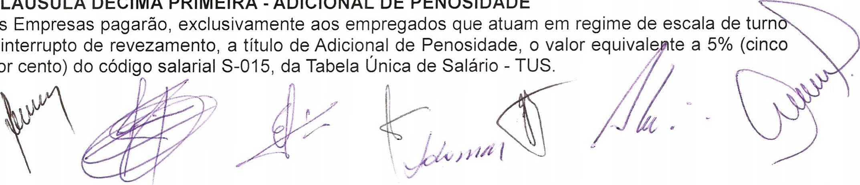
CLÁUSULA
DÉCIMA
PRIMEIRA
-
ADICIONAL
DE
PENOSIDADE
As
ininterrupto
por
Parágrafo Único: caso a matéria venha a ser regulamentada em Lei, conforme disposto no inciso XXIII, do artigo 7⁰ da Constituição Federal, as Empresas se comprometem a rever o procedimento acordado.

CLÁUSULA DÉCIMA SEGUNDA - ASSISTÊNCIA JURÍDICA
As Empresas concederão assistência jurídica na defesa de empregado, que no exercício regular de suas funções/atividades, venha sofrer processo criminal ou cível decorrente exclusivamente do exercício das atividades, durante o tempo que durar o processo judicial. Para tanto, o empregado deverá solicitar formalmente e justificar a necessidade.
Parágrafo Único: não será concedida a assistência nas hipóteses e situações que na análise administrativa e jurídica das empresas, caracterizem conflito de interesses entre empresas e empregado e nem por ato doloso ou incompatível com o código de conduta. As empresas não arcarão com despesas processuais de qualquer natureza e com honorários de advogados contratados pelo empregado.

CLÁUSULA DÉCIMA TERCEIRA - REDUÇÃO DE JORNADA E SALÁRIO
Aos empregados com jornada de trabalho de 8 (oito) horas é opcional a redução de carga horária de 8 (oito) para 6 (seis) horas, condicionada aos critérios de norma interna e aprovação da Empresa.
Parágrafo Primeiro: a solicitação e justificativa de redução de jornada deve ser realizada pelo empregado, a qual, após aprovada pela Empresa, será emitido o Termo Aditivo de Contrato de Trabalho, que deverá ser assinado pelas partes e homologado pelo Sindicato representativo do empregado.
Parágrafo Segundo: a redução da carga horária de 8 (oito) para 6 (seis) horas, total de 180 (cento e oitenta) horas mensais, implica na redução de 25% (vinte e cinco por cento) do salário base, com reflexo em todas as vantagens e direitos vinculados a este salário.
Parágrafo Terceiro: ao empregado que tiver sua jornada reduzida de 8 (oito) para 6 (seis) horas terá que registrar um intervalo de 15 minutos intrajornada para alimentação e descanso, ou seja, totalizando 6 horas e 15 minutos diários.
Parágrafo Quarto: o empregado que aderir a redução da jornada fica proibido de executar sobreaviso e horas extras, excetuando-se as horas realizadas para compensação de feriado ponte, neste caso, o intervalo intrajornada para alimentação e descanso deverá ser no mínimo de 1 (uma) hora.
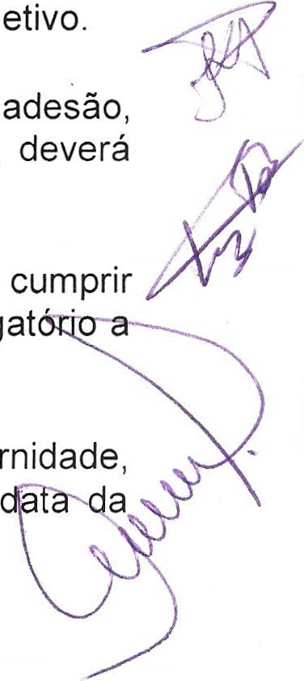
Parágrafo Quinto: o empregado poderá retornar a jornada de 8 (oito) horas, desde que solicite com 30 (trinta) dias de antecedência e tenha cumprido uma carência de 3 (três) meses. A mudança de jornada poderá ser feita uma única vez durante a vigência de cada acordo coletivo.
Parágrafo Sexto: o empregado que possuir em seu Banco de Horas, no momento de sua adesão, mais horas do que o total para compensação de feriados nos próximos 6 (seis) meses, deverá compensar as horas excedentes antes da mudança da jornada de trabalho.
Parágrafo Sétimo: o empregado que optar pela redução de jornada de trabalho, deverá cumprir integralmente um dos períodos (manhã ou tarde) do horário núcleo, que é comum e obrigat todos os empregados, condicionado a aprovação da Empresa.
Parágrafo Oitavo: nos períodos de licenças ou afastamentos (exemplo: licença maternidade, licença paternidade, afasta en o pelo INSS será aplicada a remun ção V ente na licença ou do afastamento.
Parágrafo Nono: a Copel pode solicitar o retorno do empregado à jornada de 8 (oito) horas, desde que o empregado tenha cumprido a carência de 3 (três) meses e a Companhia solicite com 30 (trinta) dias de antecedência.

CLÁUSULA DÉCIMA QUARTA - MANUTENÇÃO DO QUADRO FUNCIONAL
No caso de alteração do controle acionário majoritário por qualquer motivo, as Empresas do grupo COPEL ficarão impedidas de realizar dispensas sem justa causa de empregado, pelo prazo de 05 (cinco) anos, a contar da alteração do controle acionário. O descumprimento implicará no pagamento de indenização correspondente a 04 (quatro) remunerações do empregado por ano trabalhado.
Parágrafo único — Indenização: fica pactuado que a remuneração para esta finalidade será composta pela soma das seguintes parcelas: salário nominal (código 1000) + adicional por tempo de serviço (código 1001) + AC-DRT-192/3/84 (código 1002) + horas suplementares médico (código 1004) + ACT- dupla função 2007 (código 1006) + adicional de periculosidade (código 1101) + adicional de insalubridade (código 1102) + adicional das funções Eletricista Manutenção Linha Viva e Rede Subterrânea (código 1105), conforme a situação jurídica de cargo e função de cada empregado.

CLÁUSULA DÉCIMA QUINTA - JORNADA SEMANAL LEGAL
Fica acordado que, a partir da frequência do mês subsequente a assinatura deste acordo, a jornada semanal legal de trabalho praticada nas Empresas é de 40 (quarenta) horas, na forma do disposto no artigo 7 ⁰ XIII da Constituição Federal. Para efeito de cálculo de horas extras, horas dobradas, horas extraordinárias de escala, adicionais noturnos, sobreaviso, bem como para o caso de atraso, será adotado o divisor 200 (duzentos), excetuando-se a jornada legal de 06 (seis) horas, que possui divisor próprio 180 (cento e oitenta).

CLÁUSULA DÉCIMA SEXTA - COMPENSAÇÃO DE HORAS EXTRAORDINÁRIAS E DE SOBREAVISO, MEDIANTE ACORDO INDIVIDUAL
Fica pactuado que as empresas manterão, com fundamento no artigo 7⁰, incisos XIII e XXVI, da Constituição Federal e Súmula nº 85/TST, sistema de compensação de Horas extraordinárias e de sobreaviso, por folga em outro dia, exclusivamente a pedido do empregado, por escrito.
Parágrafo Primeiro — da ausência/folga mediante compensação de horas extraordinárias e de sobreaviso, previamente realizadas.
- O empregado que registra a frequência, poderá, a seu pedido e por escrito, compensar mediante folga as horas extraordinárias e de sobreaviso previamente realizadas no mês;
- A manifestação do empregado pela destinação de horas extraordinárias elou de sobreaviso, previamente realizadas, para futura compensação com folga, ocorrerá mediante emissão de documento próprio no Sistema, com sua chave e senha individuais;
- O prazo para compensação do expediente mediante folga é de 06 meses contados a partir do mês seguinte ao da realização da hora extraordinária ou de sobreaviso;
- Caberá ao empregado ajustar com a gerência a(s) data(s) e período(s) da ausência para a compensação, de forma a compatibilizar os seus interesses e o desenvolvimento das atividades da área, através do preenchimento do Formulário — Compensação/Ausência Abonada;
- A paridade para a compensação será de uma hora extraordinária por uma hora compensada com folga ou de três horas de sobreaviso por uma hora e compensada com folga;
- As horas extraordinárias ou de sobreaviso destinadas à compensação e não compensadas com folga pelo empregado serão pagas no mês subsequente ao prazo estipulado na alínea "c" Parágrafo Segundo — da ausência abonada mediante reposição de horas extraordinárias elou de sobreaviso:
- O empregado que registra a frequência, poderá, a seu pedido e por escrito, ausentar-se do trabalho mediante a reposição com horas extraordinárias elou de sobreaviso;
- Caberá ao empregado ajustar com a gerência a(s) data(s) e período(s) da ausência, de forma a compatibilizar os seus interesses e o desenvolvimento das atividades da área, através do preenchimento do Formulário — Compensação/Ausência Abonada;
- O prazo para reposição da ausência abonada é de 06 meses contados a partir do mês seguinte ao da ausência;
- A paridade para a reposição será de uma hora de trabalho por uma hora de ausência ou de três horas de sobreaviso por uma hora de ausência;
- A partir do mês do registro da ausência abonada, todas as horas extraordinárias elou de sobreaviso, serão obrigatoriamente destinadas à reposição da ausência, até a quitação do saldo devedor;
- A reposição das horas ocorrerá, mensalmente, obedecendo a seguinte ordem de prioridade: horas de sobreaviso, horas extras e horas dobradas, até a quitação do saldo devedor;
- As horas não repostas pelo empregado serão descontadas no mês subsequente ao prazo estipulado na alínea "c"

CLÁUSULA DÉCIMA SÉTIMA - COMPENSAÇÃO DO EXPEDIENTE MEDIANTE FOLGA
Fica acordado que as Empresas poderão instituir, por meio de documento interno próprio, compensação de dias úteis entre final de semana e feriado ou, ainda, em datas especiais, com acréscimo de jornada em outros dias, definido no documento interno. Os acréscimos de jornada não serão computados, em qualquer hipótese, como hora extraordinária.

CLÁUSULA DÉCIMA OITAVA - SISTEMA DE REGISTRO DE PONTO
Mediante o presente acordo e com base na Portaria M TE nº 373 de 25.02.2011 , fica acordado que a empresa continuará adotando o atual sistema eletrônico de controle de jornada de trabalho, desobrigando-a de implementar o Registrador Eletrônico de Ponto — REP, de que trata a Portaria MTE n º 1.510 de 21/08/2009.
CLÁUSULA DÉCIMA NONA -ADIANTAMENTO DE FÉRIAS
Fica assegurada ao empregado, por ocasião das férias regulamentares, a concessão de adiantamento de férias correspondente a 01 (uma) remuneração, que será restituído em até 10 (dez) parcelas mensais e consecutivas, sem qualquer acréscimo, vencendo a primeira 60 (sessenta) dias após o recebimento do respectivo adiantamento, salvo manifestação prévia e expressa do empregado quanto ao não recebimento do adiantamento.
Parágrafo Primeiro: fica pactuado que a remuneração para esta finalidade será composta pela soma das seguintes parcelas: salário nominal (código 1000) + adicional por tempo de serviço (código 1001) + AC-DRT-192/3/84 (código 1002) + horas suplementares médico (código 1004) + ACT-dupla função 2007 (código 1006) + adicional de periculosidade (código 1101) + adicional de insalubridade (código 1102) + adicional das funções Eletricista Manutenção Linha Viva e Rede Subterrânea (código 1105), conforme a situação jurídica de cargo e função de cada empregado, excluídas desta base de cálculo quaisquer outras parcelas independentemente de sua natureza jurídica.
Parágrafo Segundo: observadas as alternativas acima, o número de parcelas para o desconto adiantamento de férias deverá ser informado pelo empregado 30 (trinta) dias antes da quitação de suas férias.
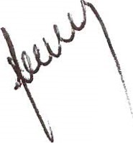

CLÁUSULA VIGÉSIMA - LICENÇA NOJO
As Empresas concederão aos empregados 04 (quatro) dias úteis e consecutivos de licença quando de falecimento do cônjuge, ascendente, descendente, irmão ou pessoa que, declarada em sua Carteira de Trabalho e Previdência Social, viva sob sua dependência econômica. As Empresas equiparam sogros como ascendentes. No caso de deslocamento para fora do Estado do Paraná, a licença será de 05 (cinco) dias úteis e consecutivos.

CLÁUSULA VIGÉSIMA PRIMEIRA - DA AMPLIAÇÃO DA LICENÇA MATERNIDADE E PATERNIDADE
A licença maternidade legal de 120 (cento e vinte) dias, será ampliada em 60 (sessenta) dias, mediante requerimento da mãe biológica ou adotiva, até o final do primeiro mês após o parto, na forma do artigo 1 ⁰ , S 1 ⁰ da Lei nº 11.770/2008. No período de prorrogação da licençamaternidade, a empregada não poderá exercer qualquer atividade remunerada e a criança não poderá ser mantida em creche ou organização similar, sob pena de perda da prorrogação.
Parágrafo Primeiro: as Empresas concederão, após o retorno ao trabalho da empregada em licença maternidade, a redução da carga horária de 2 horas diárias das empregadas com jornada de trabalho de 8 horas, por um período de 60 dias, exclusivamente para a amamentação.
Parágrafo Segundo: fica ampliada a licença paternidade, prevista na artigo 7, inciso XIX e artigo 10, Parágrafo Primeiro, do Ato das Disposições Constitucionais Transitórias-ADCT da Constituição Federal, para 20 (vinte) dias corridos a contar da data de nascimento ou da adoção da criança.

CLÁUSULA VIGÉSIMA SEGUNDA - LICENÇA PARA TRABALHADORAS VÍTIMAS DE VIOLÊNCIA DOMÉSTICA
As Empresas concederão, para empregadas que venham a ser vítimas de violência doméstica, licença remunerada de 10 (dez) dias a contar do dia subseqüente ao fato, mediante a apresentação do Boletim de Ocorrência emitido pela autoridade policial competente.
Parágrafo Primeiro: caso a empregada se afaste do trabalho em decorrência de atestado médico que confirme a incapacidade para o trabalho, por período inferior ao estabelecido nesta cláusula, ela terá direito à licença pelos dias faltantes até completar 10 (dez) dias.
Parágrafo Segundo: a empregada vítima de violência doméstica terá prioridade na transferência de localidade, mediante análise do serviço social.

CLÁUSULA VIGÉSIMA TERCEIRA - REUNIÕES QUADRIMESTRAIS
As Empresas e o Sindicato convencionam a realização de reuniões de acompanhamento do ACT 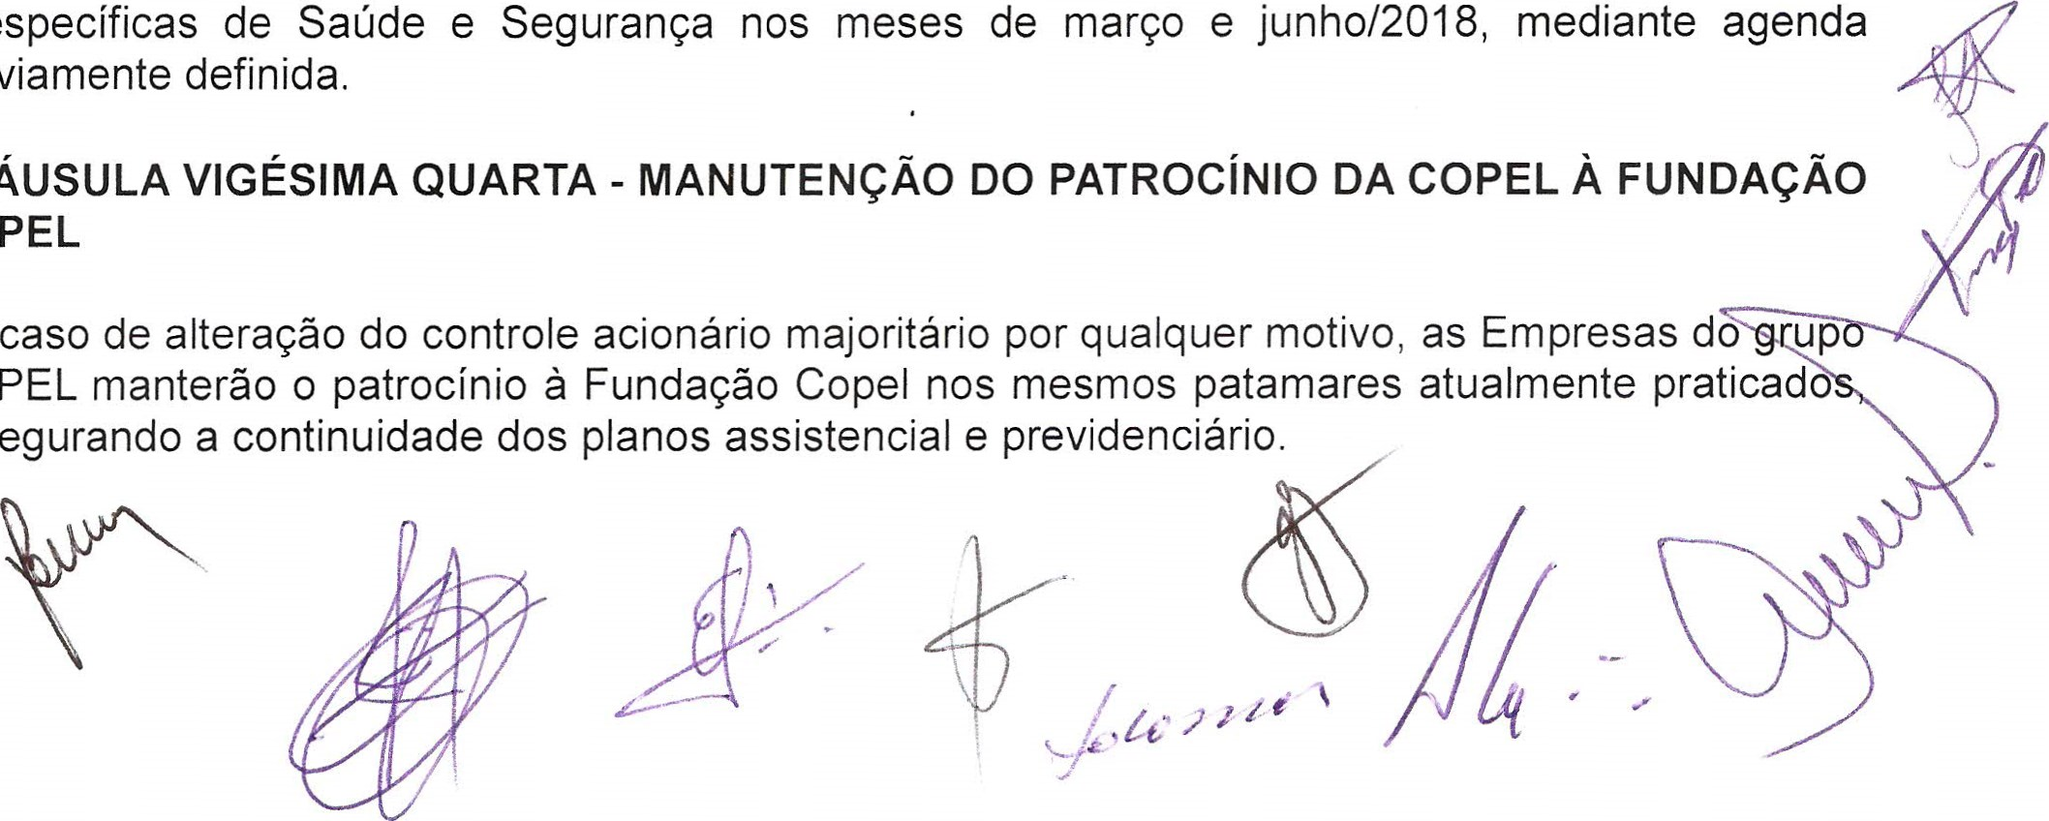e específicas de Saúde e Segurança nos meses de março e junho/2018, mediante agenda
previamente
CLÁUSULA
COPEL
No
COPEL
assegurando
CLÁUSULAS EXISTENTES NO ACORDO COLETIVO A SEREM MANTIDAS COM AS SEGUINTES ALTERACÓES

CLÁUSULA VIGÉSIMA QUINTA - VIGÊNCIA E DATA-BASE
As partes fixam a vigência do presente Acordo Coletivo de Trabalho no período de 01 ⁰ de outubro de 2018 a 30 de setembro de 2019 e a data-base da categoria em 01 ⁰ de outubro.

CLÁUSULA VIGÉSIMA SEXTA - AJUSTE SALARIAL
A partir de 1 ⁰ de outubro de 2018, a Copel fará a correção salarial pelo índice de 6 % (seis por cento).
Parágrafo único: A empresa concederá o reajuste de 2 steps da tabela salarial para todos os empregados.

CLÁUSULA VIGÉSIMA SÉTIMA - DA MANUTENÇÃO DA RENDA DE EMPREGADO REABILITADO
Ao empregado reabilitado em outra atividade compatível com suas condições físicas e psicológicas, por motivo de doença ocupacional, acidente do trabalho ou auxílio doença, conforme disciplinado na norma interna específica de Programa de reabilitação profissional, será garantido pelas Empresas o pagamento pelo prazo de recuperação do empregado, das médias dos últimos 12 (doze) meses anteriores ao afastamento, referente às seguintes parcelas: adicional de periculosidade, sobreaviso, horas extras, horas dobradas, horas extraordinárias de escala, adicional noturno simples, adicional de penosidade ou adicional de Eletricista de Manutenção de Linha Viva e de Rede Subterrânea.

CLÁUSULA VIGÉSIMA OITAVA - ABONO
Será pago a título de abono, o valor equivalente a 2,0 (duas) remunerações individuais do empregado, acrescido do valor fixo de R$ 6.000,00 (seis mil reais).
Parágrafo único: O pagamento do referido abono salarial será realizado juntamente com o credito do salário mensal imediatamente ao fechamento do acordo.

CLÁUSULA VIGÉSIMA NONA - PROGRAMA DE ALIMENTAÇÃO DO TRABALHADOR- PAT
As Empresas inscritas no Programa de Alimentação do Trabalhador — PAT, na forma da Lei n º 6.321/76, Decreto nº 5/91 e Resoluções do Ministério do Trabalho e Emprego, Orientação Jurisprudencial nº 133/SBDl-1 do TST e demais normativas sobre o tema, fornecerão individualmente aos seus empregados, o benefício do auxílio alimentação, em 13 (treze) parcelas mensais, sem natureza salarial, no valor mensal de R$ 1.250,00 (hum mil duzentos e cinquenta reais ). O benefício social ora concedido será disponibilizado por meio de crédito nos cartões de alimentação elou de refeição, a critério e de acordo com a opção do empregado.
Parágrafo Primeiro: a 13ª parcela será concedida aos empregados integrantes do quadro em dezembro, na mesma data do crédito mensal do benefício de auxílio alimentação.
Parágrafo Segundo: as Empresas fornecerão individualmente aos seus empregados, o b ício do vale lanche, em 12 (doze) parcelas mensais, sem natureza salarial, no valor mensal de 145,00 (cento e quarenta e cinco reais). O benefício social ora concedido será disponibilizado por meio de crédito nos cartões de alimentação elou de refeição, a critério e de acordo com a opção do empregado.
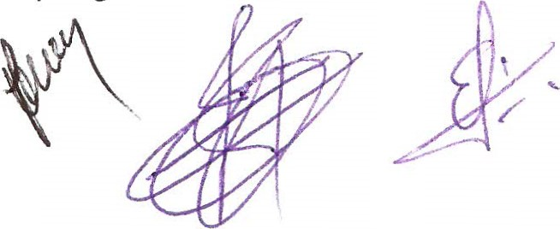

CLÁUSULA TRIGÉSIMA- AUXÍLIO EDUCAÇÃO
A Copel pagará a seus empregados matriculados em curso técnico de nível médio, curso superior ou curso de pós-graduação em instituições particulares de ensino, auxílio educação sem natureza salarial correspondente a 100% (cem por cento) do valor da respectiva mensalidade.
Parágrafo primeiro: a utilização dos dois créditos do auxílio educação será de escolha exclusiva do empregado.
Parágrafo segundo: a Copel concederá liberação aos empregados usuários do Auxílio — Educação, para participação em estágio escolar curricular obrigatório ou pós-graduação, quando estes coincidirem com o horário de sua jornada de trabalho, sem a necessidade de compensação do período liberado.
Parágrafo terceiro: a Copel concederá liberação aos empregados regularmente matriculados em cursos de formação, quando estes coincidirem com a jornada de sobreaviso para participação em aulas e atividades extra-curriculares.
Parágrafo quarto: em caso do empregado não utilizar os créditos a que faz jus, poderá repassar aos seus dependentes legais.

CLÁUSULA TRIGÉSIMA PRIMEIRA- AUXÍLIO CRECHE
Em atenção ao Princípio de nº 6 do Pacto Global do qual a Copel é signatária, e ao disciplinado no artigo 389, S 1 ⁰ da CLT, a empresa pagará a todos os empregados, a título de auxílio creche, sem natureza salarial, o valor mensal de R$ 550,00 (quinhentos e cinquenta reais) por dependente na idade entre 7 (sete) e 72(setenta e dois) meses

CLÁUSULA TRIGÉSIMA SEGUNDA - PESSOAS COM DEFICIÊNCIA
A Copel concederá aos empregados com deficiências elou dependentes com deficiência, a título de beneficio social, sem natureza salarial, o valor mensal de R$ 880,00 (oitocentos e oitenta reais), incluindo a 13ª parcela.
Parágrafo primeiro: os valores que não tenham cobertura integral através do plano assistencial de saúde serão pagos integralmente pela Copel mediante as comprovações apresentadas.
Parágrafo segundo: para estes empregados elou dependentes, exames e medicamentos solicitados por profissional de saúde credenciado serão pagos integralmente pela Copel.
Parágrafo terceiro: o reembolso dos valores gastos na aquisição de próteses, órteses e aparelhos auditivos, aos empregados e seus dependentes, será de 100% (cem por cento).
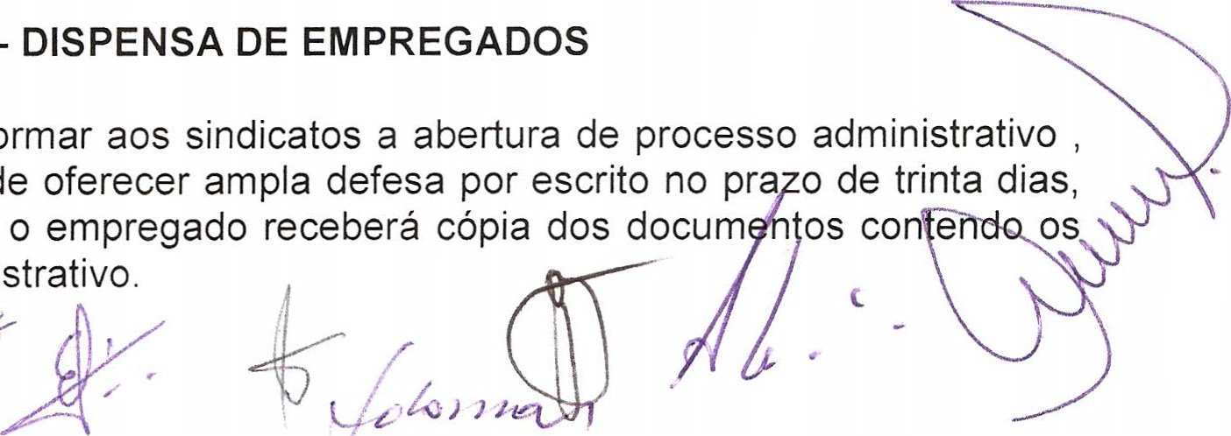
CLÁUSULA TRIGÉSIMA TERCEIRA- DISPENSA DE EMPREGADOS
As
Empresas
se
comprometem
a
informar
respeitando
o
direito
do
empregado
de
sobre
os
fatos
apurados.
Para
tanto,
ministrativo.
fatos motivadores do processo

CLÁUSULA TRIGÉSIMA QUARTA - DAS FÉRIAS
Visando atingir a finalidade das férias, que é propiciar ao empregado efetivo descanso físico e mental para a próxima jornada anual de trabalho, o gozo de férias deverá ocorrer no mês subsequente ao pagamento da remuneração de que trata a Consolidação das Leis do Trabalho CCT.
Parágrafo Primeiro - Do abono pecuniário:
Optando o empregado pela conversão de 1/3 (um terço) das férias em abono pecuniário, conforme lhe faculta o artigo 143 da CLT, este deverá ser requerido até 30 (trinta) dias antes da quitação do período aquisitivo.
Parágrafo Segundo - Do fracionamento das férias a pedido do empregado:
A pedido do empregado que tenha direito a trinta dias de férias, estas serão fracionadas em até três períodos corridos, dos quais um não poderá ser inferior a dez dias. Do período restante de direito será deduzido, quando for o caso, 1/3 (um terço) das férias, relativo ao abono pecuniário (CLT, 143), pago no mês da quitação das férias.
Parágrafo terceiro: Os períodos de férias serão computados em dias corridos e terão início em dia útil de trabalho do empregado. O primeiro período de gozo deverá ocorrer no mês subsequente ao pagamento da remuneração de férias e os demais, até o último mês do período concessivo. O primeiro período de gozo será contado até o último dia útil anterior ao retorno do empregado ao trabalho.

CLÁUSULA TRIGÉSIMA QUINTA- ABONO DE FÉRIAS
A Copel pagará, por ocasião das férias, a cada um dos seus empregados, 1/3 (um terço) da remuneração do empregado a título de terço Constitucional (CF, 7⁰ XVII) e 2/3 (dois terços) a título de Abono de Férias, sendo que a somatória das 02 (duas) rubricas terá como piso R$ 3.000,00 (três mil reais).

CLÁUSULA TRIGÉSIMA SEXTA- LICENÇA PARA ACOMPANHAMENTO DE DEPENDENTES
A Copel aceitará atestado médico para acompanhamento de familiares em primeiro grau, em consulta ou atendimento médico/hospitalar, sem necessidade de reposição dos dias em que o empregado se afastou.

CLÁUSULA TRIGÉSIMA SÉTIMA - LIBERAÇÃO DE DIRIGENTE SINDICAL
A Copel concederá a liberação de dirigentes para o exercício de cargo sindical, sem prejuízo de salários, remuneração, progressões salariais e adicionais inerentes ao cargo, durante a vigência do mandato, mediante solicitação formal às Empresas e aprovação em reunião de diretoria da Holding, de acordo com o seguinte critério:
- Sindicatos com representação de até 5% do total de empregados terão a cessão de um empregado eleito para cargo de direção sindical, sem ónus para a entidade.
- Sindicatos com representação entre 5% e 15% do total de empregados terão a cessão de até dois empregados eleitos, sem ânus para entidade.
- Sindicatos com representação acima de 15% do total de empregados terão cessão de até três empregados eleitos, sem ônus para entidade.
- Sindicatos, independentemente do percentual de representação, poderão fazer jus à cessão de empregados em cargos de direção sindical ora dos critério
com ônus para a entidade, mediante ressarcimento da remuneração e encargos, devendo a cessão ser aprovada em reunião de Diretoria.
Parágrafo primeiro: serão concedidas horas de ausência, sem reposição, durante a vigência do presente acordo, aos dirigentes eleitos das entidades sindicais, para as atividades sindicais, mediante solicitação formal, da seguinte forma:
- Sindicatos com representação de até 5% do total de empregados: 160 (cento e sessenta) horas de ausência;
- Sindicatos com representação entre 5% e 15% do total de empregados: 240 (duzentos e quarenta) horas de ausência;
- Sindicatos com representação acima de 15% do total de empregados: 320 (trezentos e vinte) horas de ausência.
Parágrafo segundo: será concedida liberação de jornada de trabalho, sem reposição, durante a vigência do presente acordo, aos dirigentes para atividades voltadas a celebração de acordos coletivos de trabalho, conforme o seguinte critério:
- Sindicatos com representação de até 3% do total de empregados: 1 dirigente para a reunião de negociação com as Empresas e até 2 para reuniões de preparação da pauta de reivindicações, realização de assembleias e reuniões quadrimestrais;
- Sindicatos com representação acima de 3% do total de empregados: 2 dirigentes para a reunião de negociação com as Empresas e até 3 para reuniões de preparação da pauta de reivindicações, realização de assembleias e reuniões quadrimestrais.
Parágrafo terceiro: ao empregado cedido a entidade sindical a titulo de "liberação de dirigente sindical sem ânus para a entidade" será garantido pelas empresas a manutenção, das médias de sua remuneração dos últimos 24 (vinte e quatro) meses anteriores a liberação, referente às seguintes parcelas: Salário nominal (linha 1000), AC/DRT-84, ATS, ACT-DF-2007, horas de dupla função, adicional de periculosidade, sobreaviso, média de horas extraordinárias e reflexos, horas extraordinárias de escala, adicional noturno simples, adicional de insalubridade, adicional de penosidade ou adicional de Eletricista de Manutenção de Linha Viva e de Rede Subterrânea, média de horas dupla função.
Parágrafo quarto: ao empregado cedido a entidade sindical a titulo de "liberação de dirigente sindical sem ânus para a entidade" será garantido pelas empresas progressão funcional anual de 01 (um) estágio.

CLÁUSULA TRIGÉSIMA OITAVA - ALÍQUOTA DO PLANO PREVIDENCIÁRIO DA FUNDAÇÃO COPEL
As Empresas possibilitarão ao empregado a opção de adesão ao desconto da alíquo contribuição de 12% (doze por cento) do Plano Previdenciário da Fundação Copel, para todas faixas, conforme regulamento do referido Plano, com a correspondente contrapartida do valor pelas Empresas.
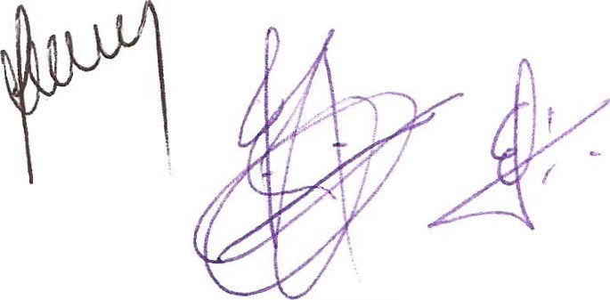

CLÁUSULA TRIGÉSIMA NONA - MULTA
Fica acordado que o descumprimento de qualquer cláusula deste acordo — por parte das Empresas ou do Sindicato — implicará em multa de R$ 500,00 (quinhentos reais) por empregado, por cláusula descumprida.

CLÁUSULA QUADRAGÉSIMA - FUNDO ASSISTENCIAL SINDICAL
As empresas repassarão aos sindicatos, em favor das categorias, conforme a respectiva representação e base territorial, o valor correspondente a 2/30 trinta avos do salário nominal (código 1000) do mês de setembro de 2018, a título de Fundo Assistencial Sindical. Esta importância tem como finalidade beneficiar a categoria profissional representada neste instrumento pelos serviços assistenciais sindicais.
Parágrafo Único: as entidades sindicais se comprometem a não descontar de seus representados, valores referentes à taxa assistencial sindical de custeio da campanha salarial, contribuição assistencial ou contribuição confederativa.

CLÁUSULA QUADRAGÉSIMA PRIMEIRA- MOBILIDADE DE PESSOAL
A Copel se compromete a realizar as movimentações funcionais e transferências de local de trabalho após a anuência dos empregados e dos sindicatos.
CLÁUSULAS NOVAS A SEREM INSERIDAS NO ACORDO

CLÁUSULA QUADRAGÉSIMA SEGUNDA- GARANTIA DE EMPREGO
A Copel garantirá o emprego de seus funcionários, ficando impedida de realizar dispensas sem justa causa ou arbitrárias, respeitando, desta forma, o artigo 37 da Constituição Federal.

CLÁUSULA QUADRAGÉSIMA TERCEIRA- CONTRIBUIÇÃO ASSISTENCIAL
A Copel descontará dos representados, em favor do sindicato, a título de custeio da campanha salarial, os valores deliberados e aprovados nas assembleias gerais extraordinárias de cada entidade.
CLÁUSULA QUADRAGÉSIMA QUARTA - PISO SALARIAL DE ENGENHEIRO:
A Copel cumprirá o piso salarial estabelecido pela Lei nº 4950-A/66, para os profissionais representados pelo SENGE-PR, pagando o piso de nove salários mínimos nacionais sendo que tal valor deverá estar previsto em única rúbrica na letra inicial da carreira dos Engenheiros.
Parágrafo único: a COPEL se compromete a realizar a correção da curva salarial da categoria levando em consideração o índice correspondente a diferença entre a letra inicial da carreira constante no PCCS.
CLÁUSULA QUADRAGÉSIMA QUINTA - SEGURANÇA E SAÚDE DO TRABALHO A Copel se compromete a manter as reuniões periódicas de segurança e sa trabalho, com participação dos sindicatos e empresa, nas reuniões quadrimestrais. sindicatos indicarão trabalhadores para participarem das reuniões.
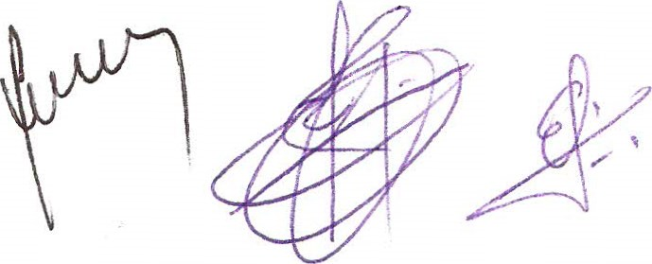

CLÁUSULA QUADRAGÉSIMA SEXTA - DIREÇÃO DA FUNDAÇÃO COPEL
A diretoria da Fundação Copel será composta de forma paritária, ou seja, 50% eleita pelos participantes e 50% indicada pela Copel.

CLÁUSULA QUADRAGÉSIMA SÉTIMA- ADICIONAL DE INSTRUTORES
A Copel pagará o adicional de instrutor aos empregados que exercem atividades de instrutores na empresa.
CLÁUSULA QUADRAGÉSIMA OITAVA- DIÁRIAS DE ALIMENTAÇÃO A Copel reajustará as diárias de alimentação com os seguintes valores:
LOCAL PERNOITE | ALIMENTAÇÃO
- NAC Ol(lnterior do Paraná) R$ 160,00  - NAC 02(lnterior de demais estados | R$ 90,00
e demais cidades) R$ 160,00 | R$ 90,00
- NAC 03 (Londrina e outras) R$ 160,00  - NAC 04 (Curitiba, outras capitais | R$ 90,00
e outras cidades) R$ 270,00  5) NAC 05 (Belo Horizonte | R$ 130,00
Brasília , Rio de Janeiro e outras) R$ 400,00 | R$ 150,00
CLÁUSULA QUADRAGÉSIMA NONA- ALTERAÇÃO NO INTERVALO DE ALMOÇO.
A Copel adequará, dentro do horário núcleo, o intervalo de almoço conforme previsto na CLT.

CLÁUSULA QUINQUAGÉSIMA- POLÍTICA SALARIAL
A Copel ajustará a carreira profissional de todos os seus empregados baseado no tempo de serviço e na meritocracia, garantindo anualmente provisionamento financeiro.

CLÁUSULA QUINQUAGÉSIMA PRIMEIRA- HOMOLOGAÇÃO
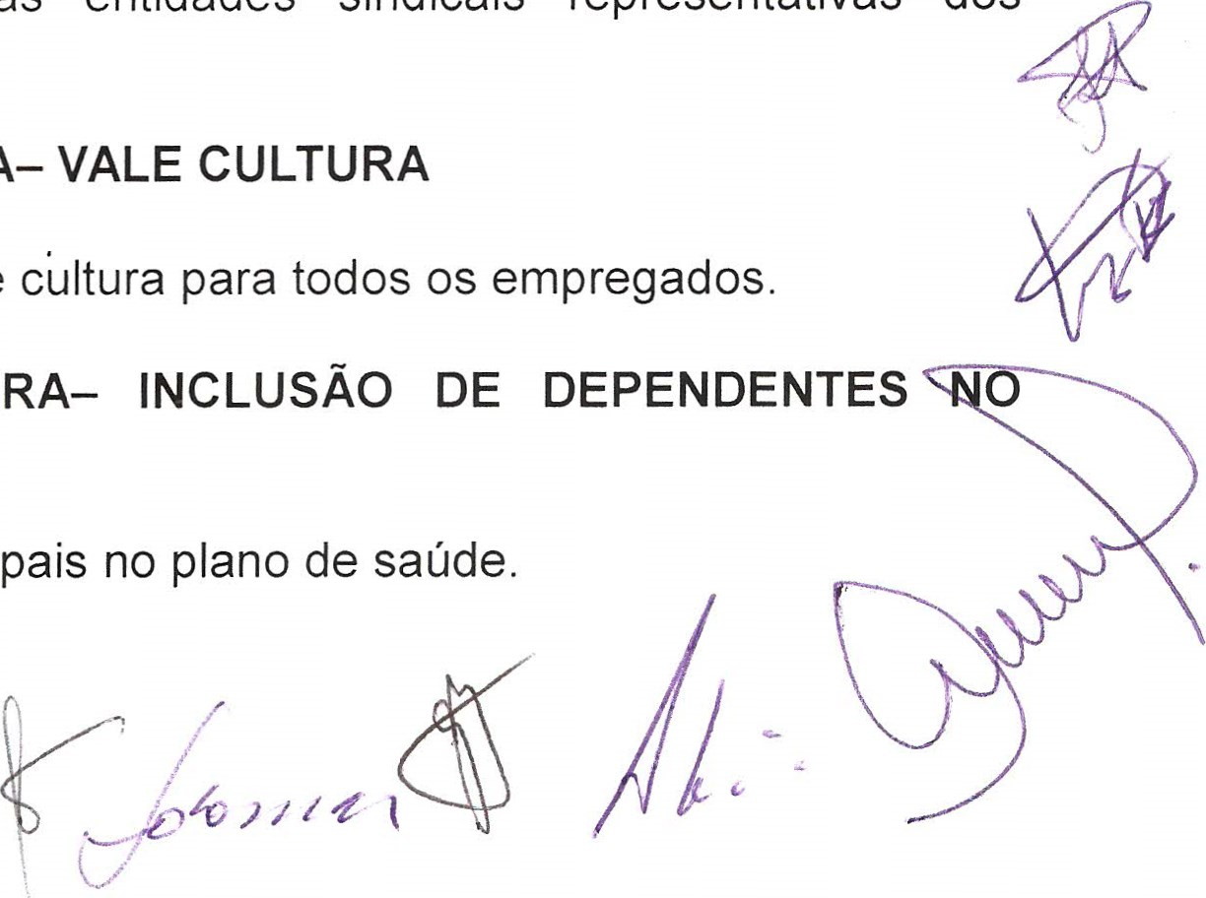
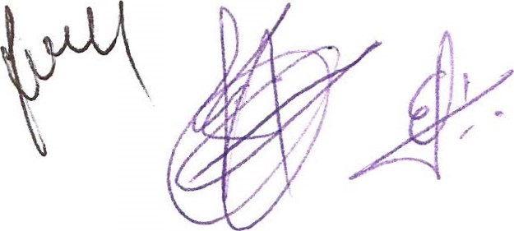
A Copel manterá as homologações nas entidades sindicais representativas dos trabalhadores.
CLÁUSULA QUINQUAGÉSIMA SEGUNDA- VALE CULTURA
A Copel implemantará o pagamento do vale cultura para todos os empregados.
CLÁUSULA QUINQUAGÉSIMA TERCEIRA- INCLUSÃO DE DEPENDENTES PLANO DE SAÚDE
A Fundação Copel permitirá a inclusão dos pais no plano de saúde.

CLÁUSULA QUINQUAGÉSIMA QUARTA- GRATIFICAÇÃO DE FUNÇÃO
A COPEL, nos mesmos moldes já praticados, pagará gratificação de função a todos os empregados que exercem cargos de supervisor, coordenador, encarregado, pregoeiro, gestor de contrato e gerente de projetos P&D.
Parágrafo único: a Copel reajustará em 50% ( cinquenta porcento ) os valores praticados atualmente da gratificação de função.

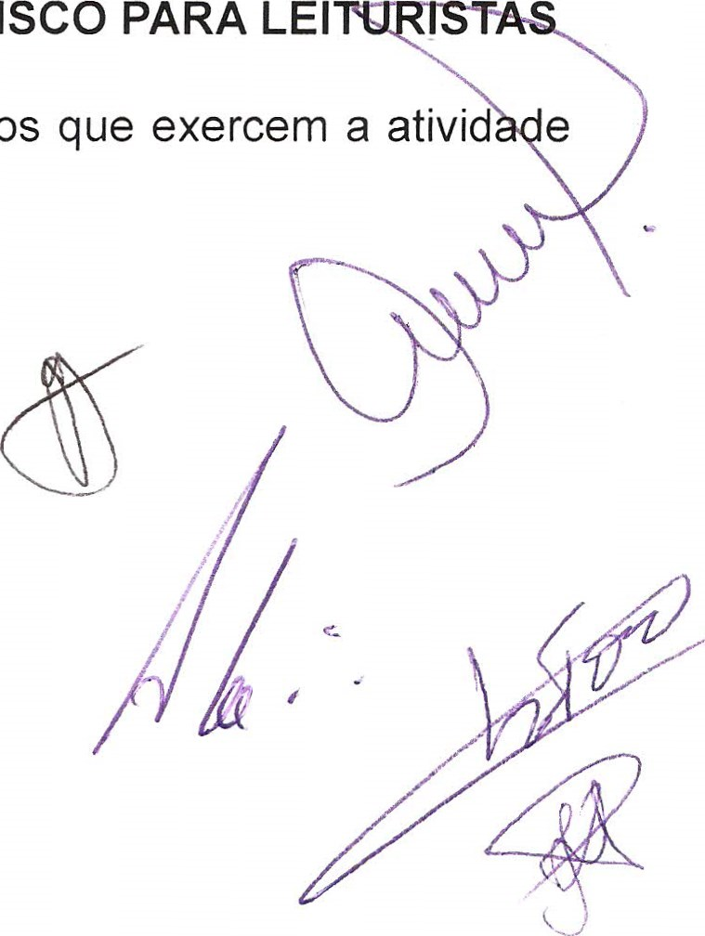
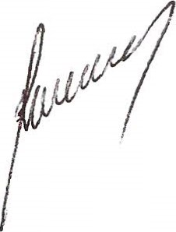
CLÁUSULA QUINQUAGÉSIMA QUINTA - ADICIONAL DE RISCO PARA LEI
A COPEL pagará um adicional de risco a todos os empregados que exercem a ativid e de leiturista. 